活动内容
周老师讲述：优秀绘本故事《点点点》
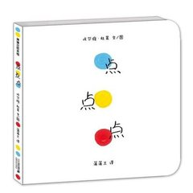
内容简介：从黄色点点开始，整本书挥洒着魔力，吸引孩子热烈参与，随着一页一页的互动，书的内容也开始产生奇妙的变化，例如：“摸一摸左边”，再翻到下一页，哇！通过简单的指令，手指一点就有好多好多色彩缤纷、大大小小的点点，从白白的画面蹦蹦跳跳的跑出来，色彩虽然很简单却很舒服。
想知道一本书可以有多好玩，想象力会有多大的力量？快翻开《点点点》，一起加入这个全世界正热烈讨论，如魔术般的游戏吧！

老师简介：
周老师，幼儿园二级教师，用眼去看孩子的世界，用心去听孩子的世界

